博观而约取，厚积而薄发

@[toc]

# 生产者—消费者问题

## 问题描述

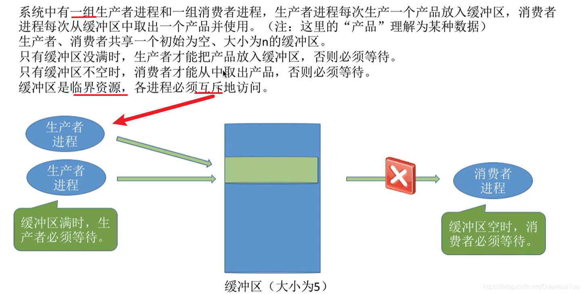

## PV操作题目分析步骤

* 1、关系分析，找出题目中描述的各个进程，分析它们之间的同步、互斥关系
* 2、整理思路，根据各进程的操作流程确定P、V操作的大致顺序
* 3、设置信号量，设置需要的信号量，并根据题目条件确定信号量初值。（互斥信号量初值一般为1，同步信号量的初始值要看对应资源的初始值是多少）

刚开始空闲缓冲区的数量为n，非空闲缓冲区（产品）的数量为0

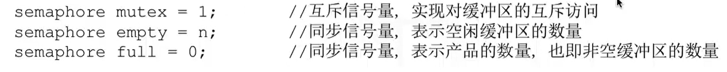

## 如何实现

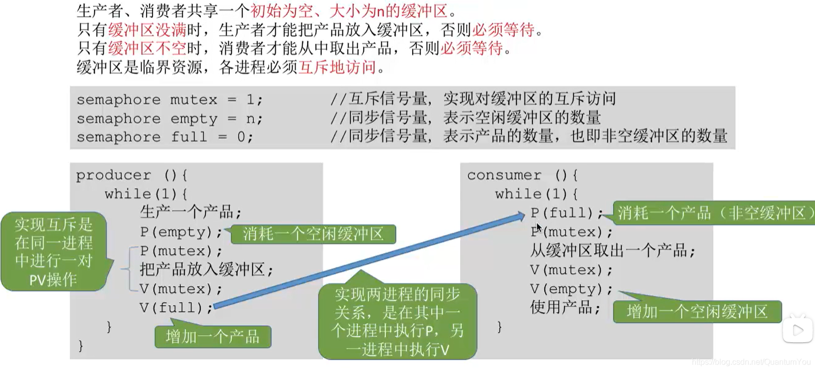

## 思考：能否改变相邻P、V操作的顺序？

* P（mutex）V（mutex） 实现互斥的PV操作
* P（empty/full） V(full/empty) 实现同步的PV操作  
  因此，实现互斥的P操作一定要在实现同步的P操作之后

下图以执行①②③ 顺序进程为例

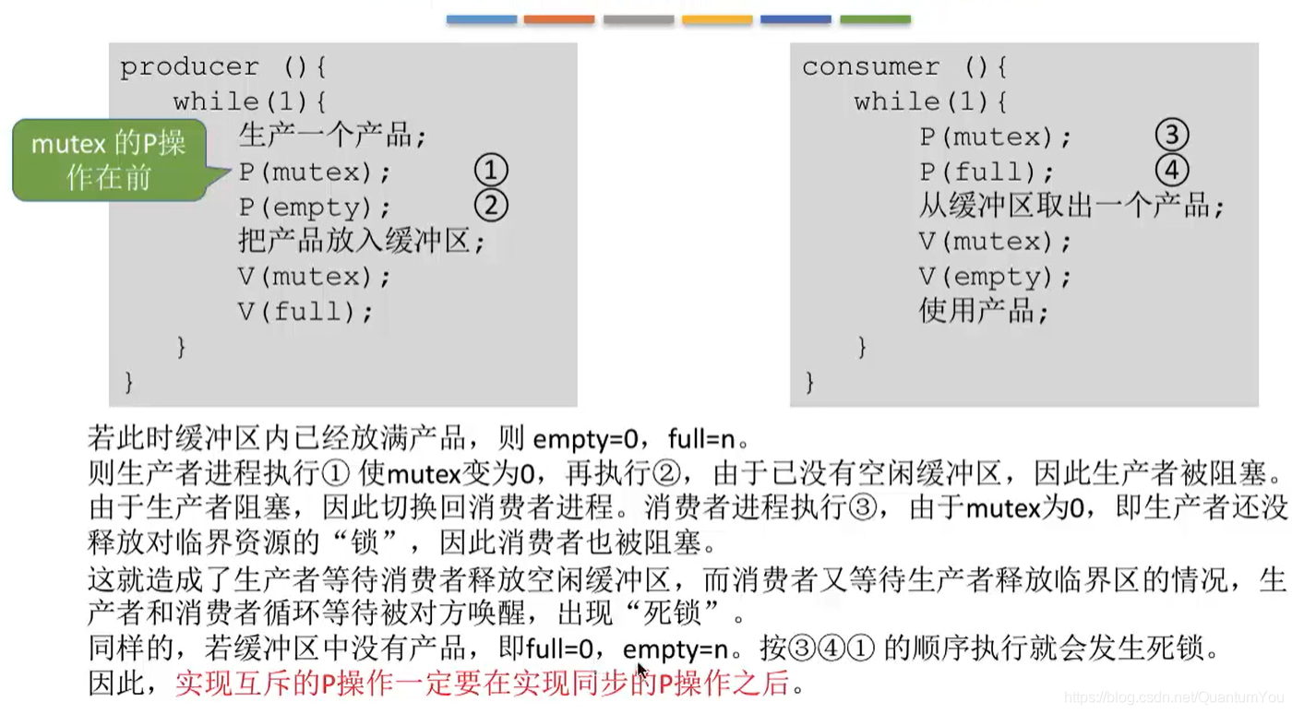  
注意： 由于V操作不会导致进程阻塞的状态，所以交换V操作的顺序不会导致进程阻塞

建议： 不要将生成产品代码与使用产品代码放于PV操作之间,因为取出一个产品立即使用产品导致代码量变大，导致访问临界区时间变长，其他进程进行访问发生阻塞。将非必要的代码放于临界区，导致并发程度降低

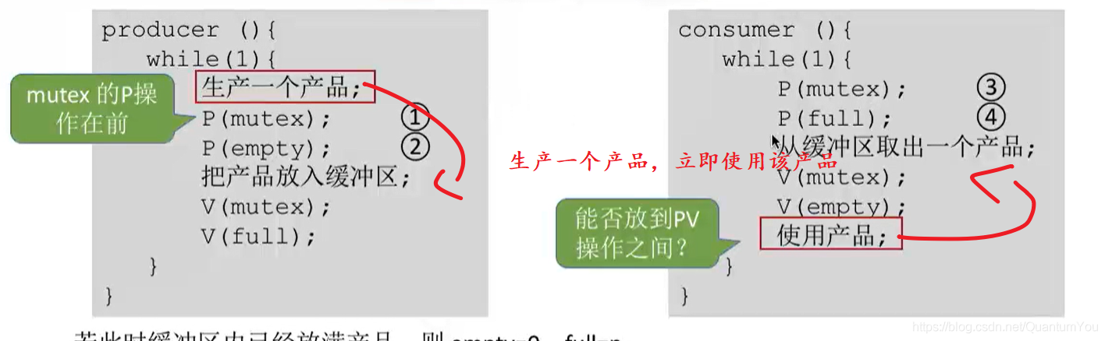

# 小结

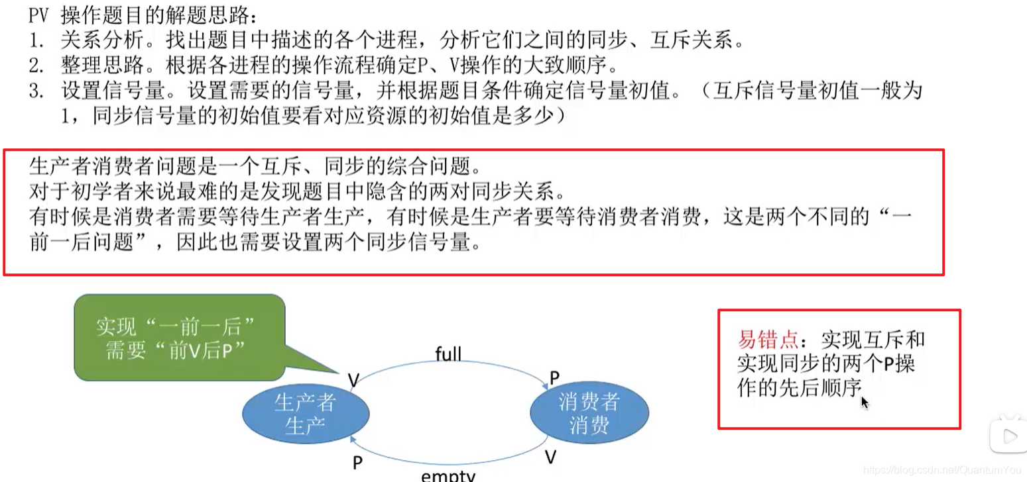

# 多生产者—多消费者问题

## 问题描述

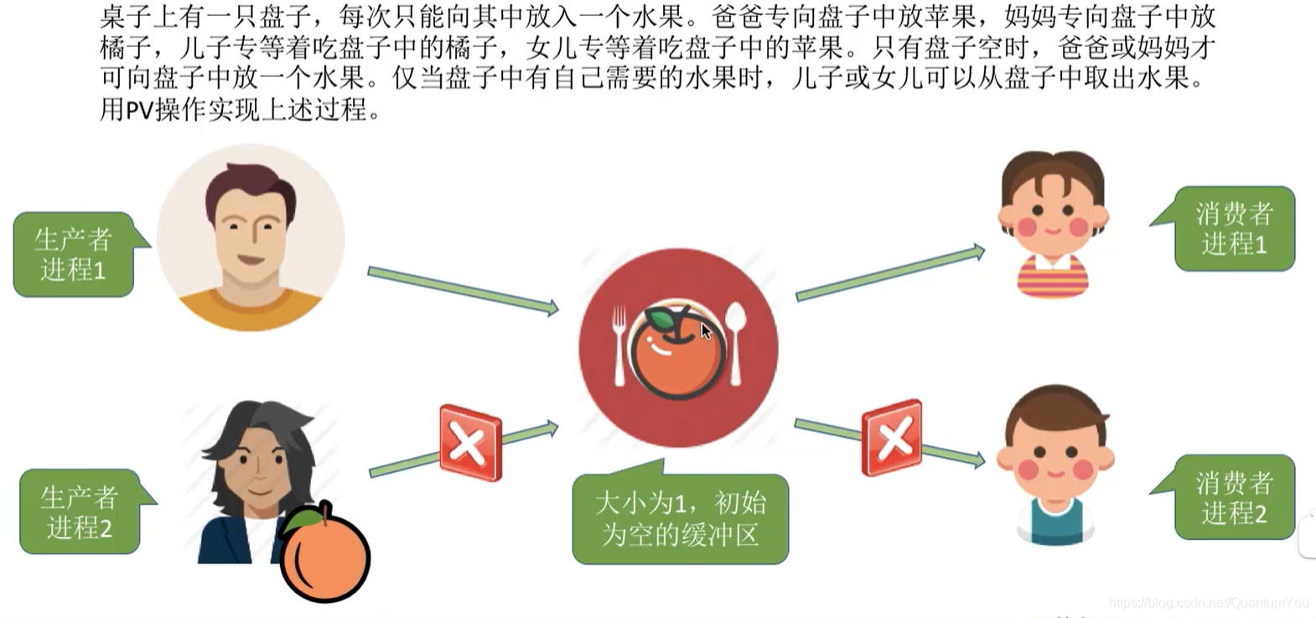

## 问题分析

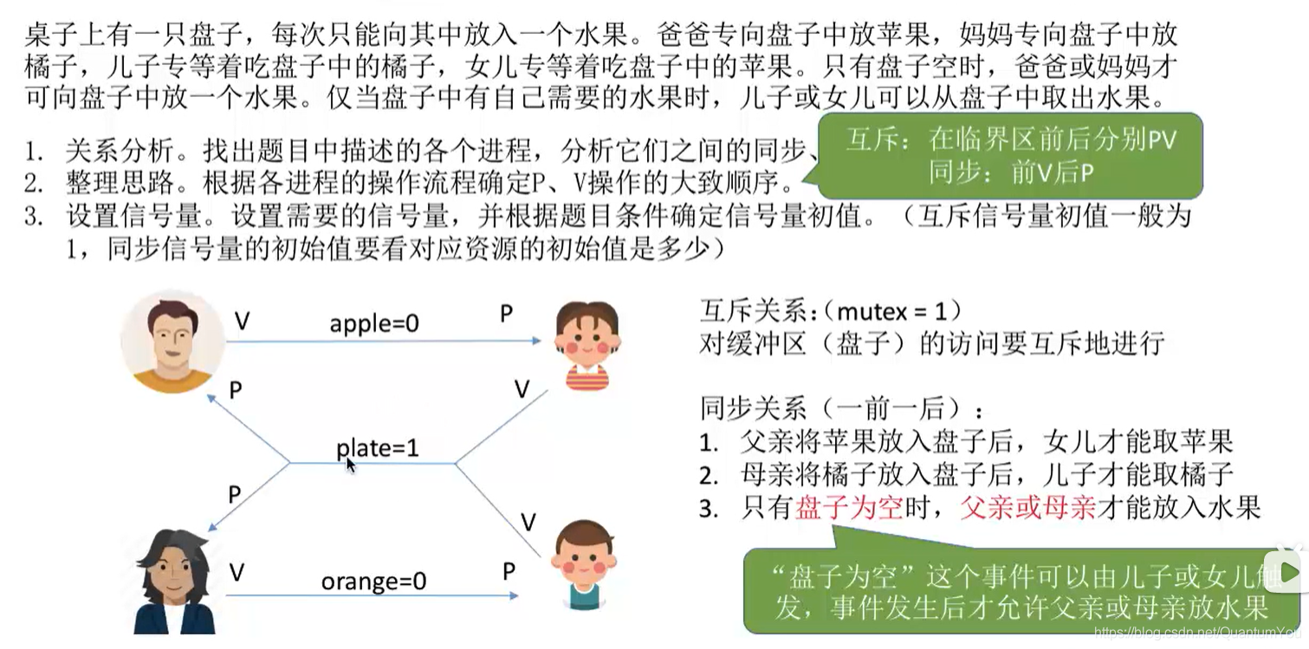

## 代码实现

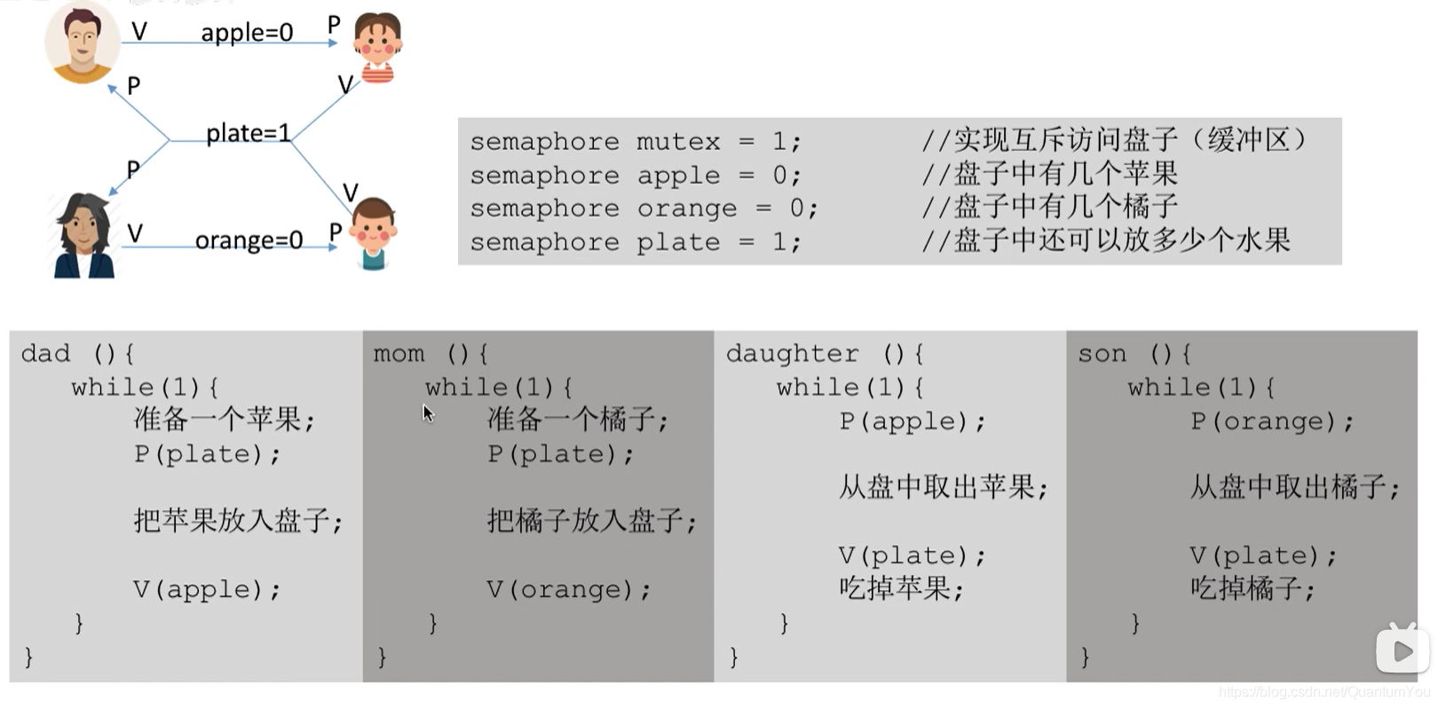  
注意：如果去掉互斥信号量的情况下

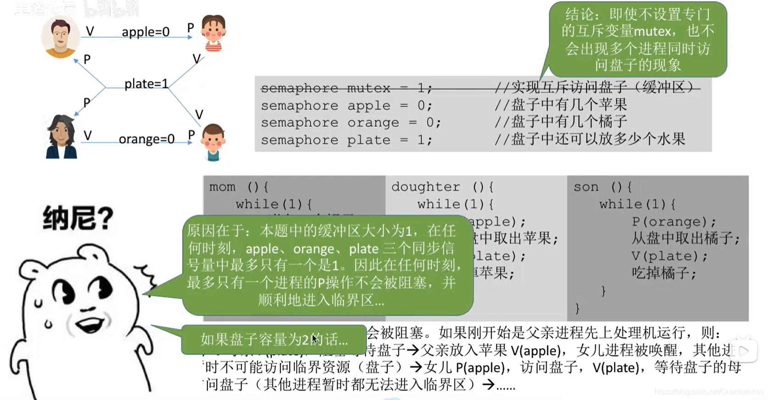  
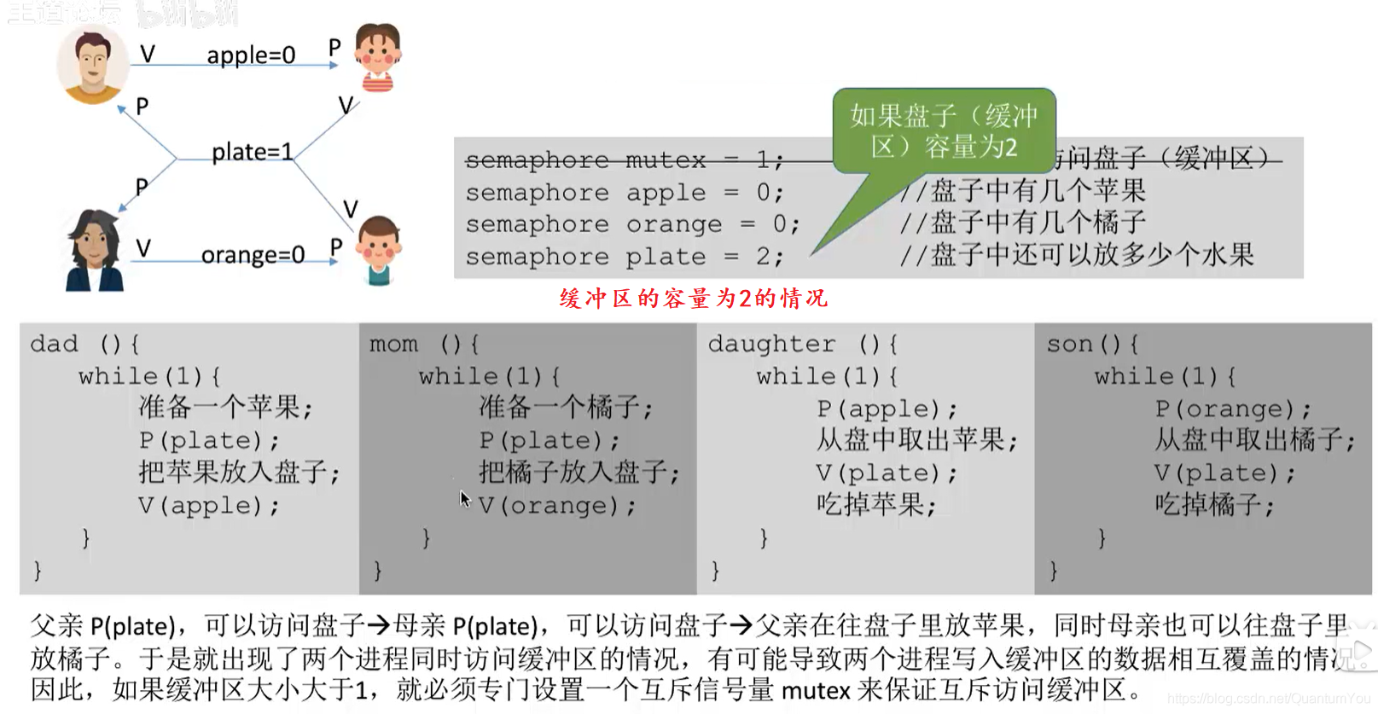

* 缓存区容量为2 的情况下，有可能导致线程覆盖的问题
* 因此，如果缓冲区大小大于1，就必须专门设置一个互斥信号量 mutex来保证互斥访问缓冲区。

# 小结

